Министерство образования и науки Кемеровской области
Государственное бюджетное профессиональное образовательное учреждение
Междуреченский горностроительный техникум
MOODLE
(Инструкция для преподавателей)
Междуреченск, 2020

СОДЕРЖАНИЕ
Работа в системе дистанционного обучения MOODL 3
Выбрать значок Видеоконференция для онлайн занятия и нажать на него 3
Добавить лекцию, презентацию или видео: нажать Добавить элемент или ресурс 3
Нажать на элемент Задание 4
Для добавления Теста нажмите Режим редактирования 4
Уважаемые коллеги! 5

Работа в системе дистанционного обучения MOODL
Для входа в систему дистанционного обучения необходимо выполнить действия:
- Зайти на сайт МГСТ
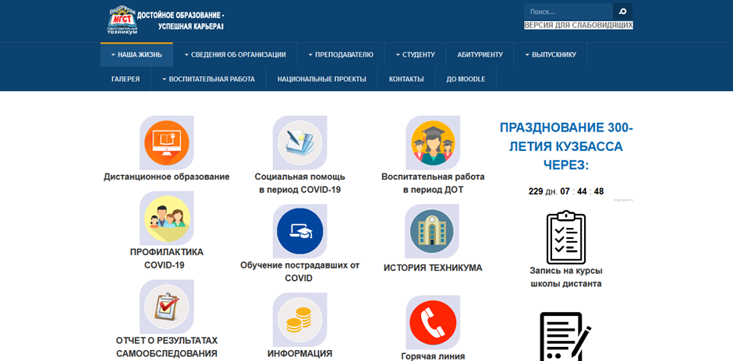
- На Главной странице выбрать вкладку ДО Moodle
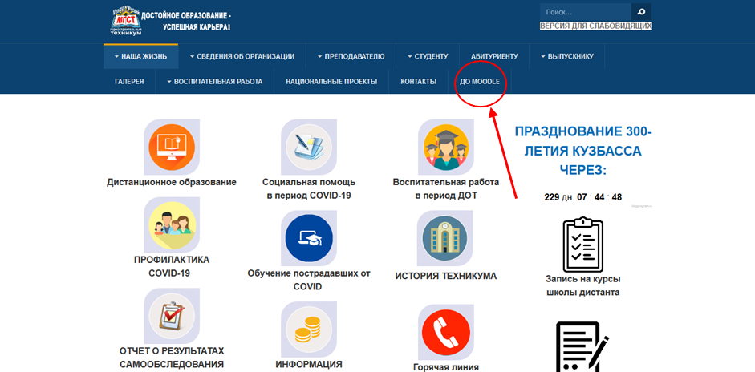

- Необходимо заполнить поля логин и пароль, далее нажать Вход
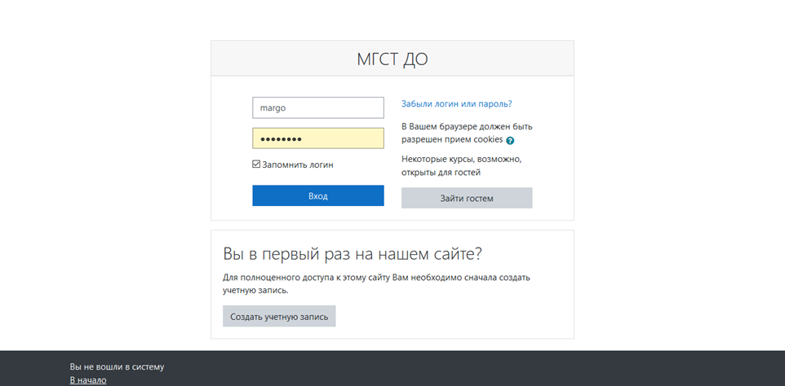
- В меню слева можно выбрать курс, к которому Вы прикреплены
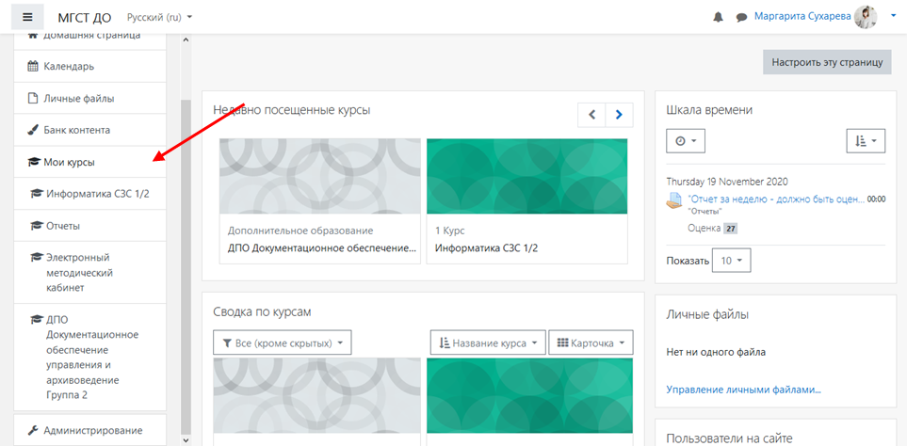

- После нажатия на курс, перешли на страницу с разделами
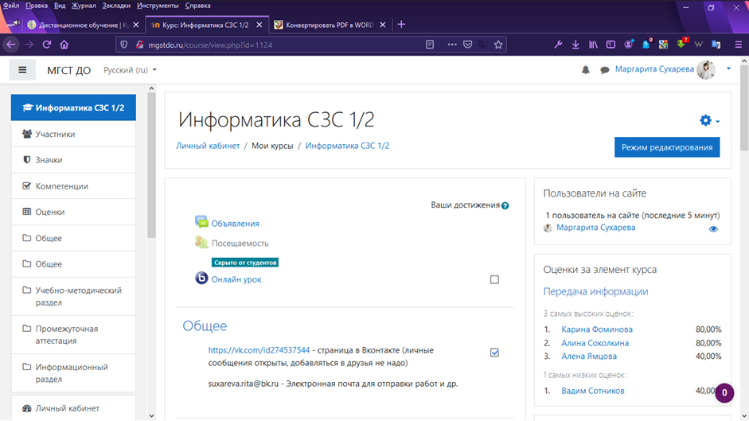
- Для того, чтобы добавить элемент на курс необходимо нажать на кнопку Режим редактирования

- В нужном Вам разделе выбираем Добавить элемент или ресурс
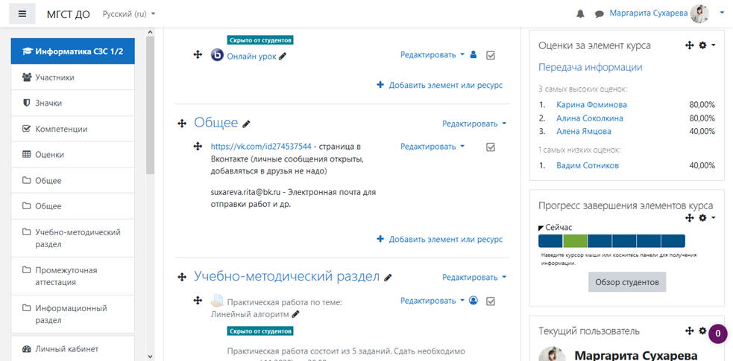
- Выбрать значок Видеоконференция для онлайн занятия и нажать на него
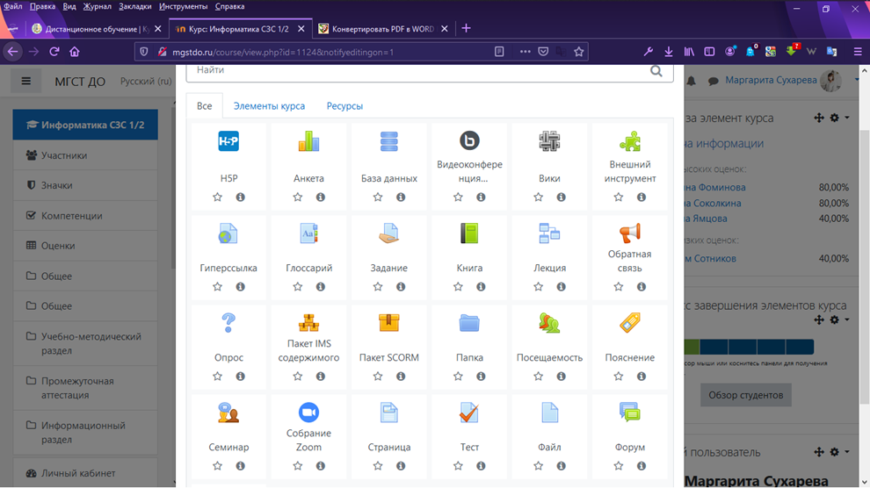

- Заполнить строку Название виртуального собрания
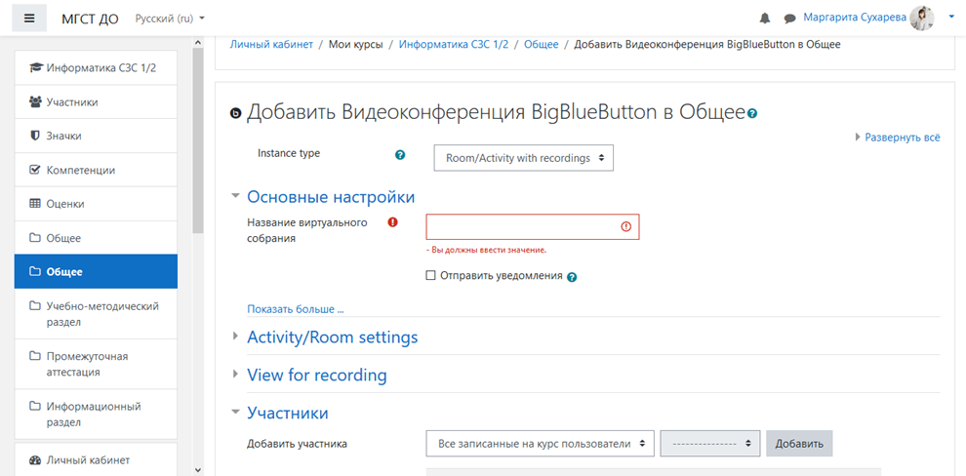
- Для уведомления студентов, записанных на курс, поставить галочку возле Отправить уведомление
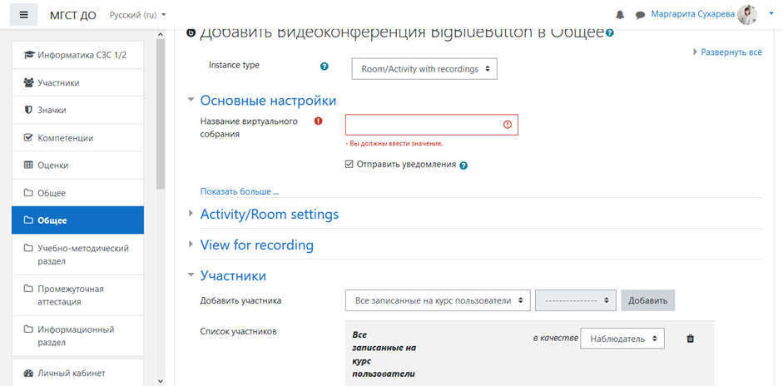

- Нажать Сохранить и вернуться к курсу
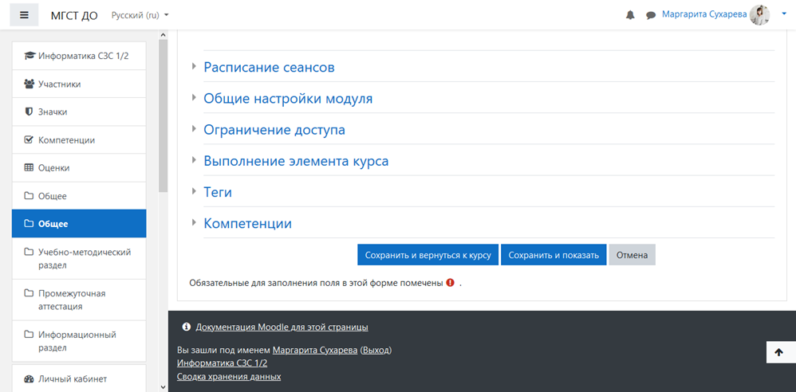
- Завершить редактирование
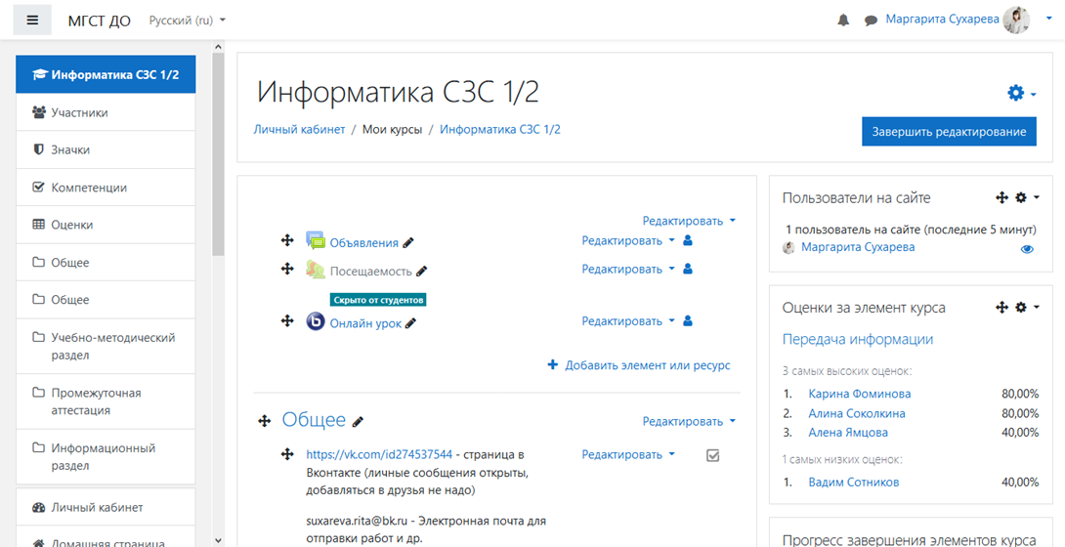

- Для входа на онлайн занятие нажать на его название
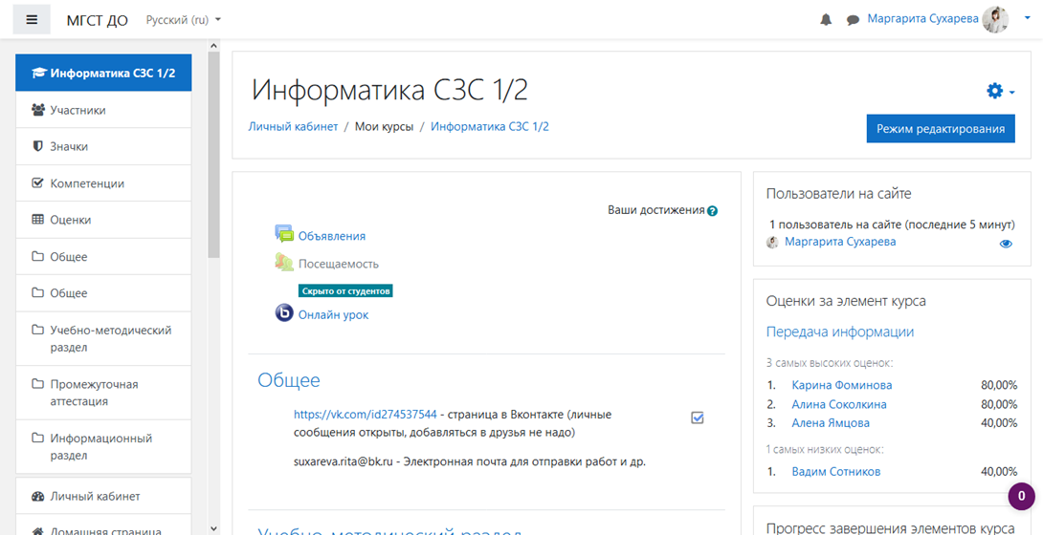
- Кликнуть Подключиться к сеансу
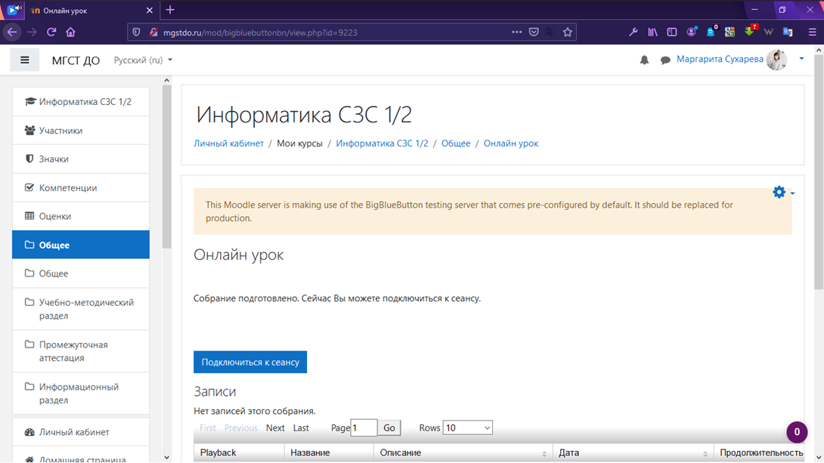

- Выбрать способ подключения
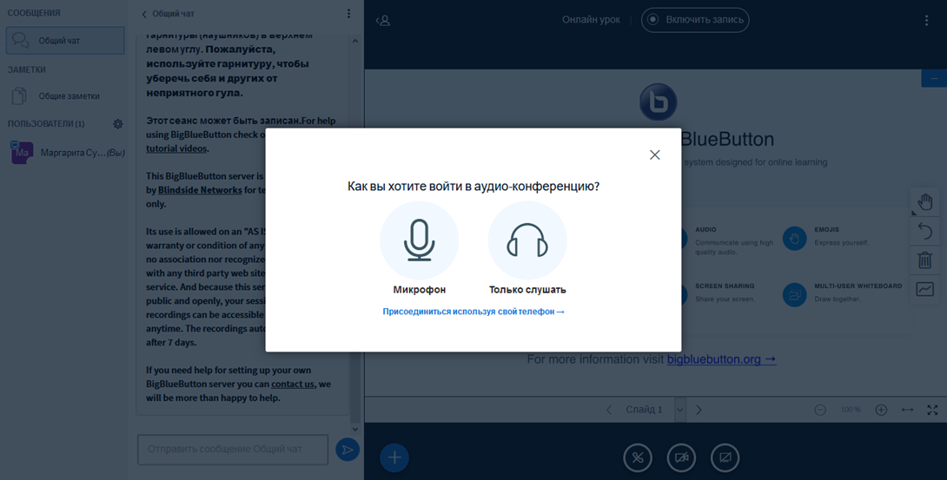
- Разрешить подключение к тестированию, проверить звук и нажать Да
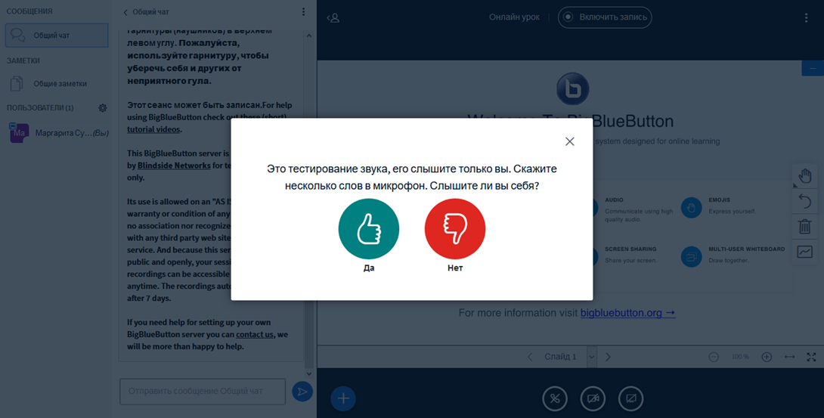

- Вы можете использовать для проведения занятия презентацию, документы и другое. Для этого нажать Плюс
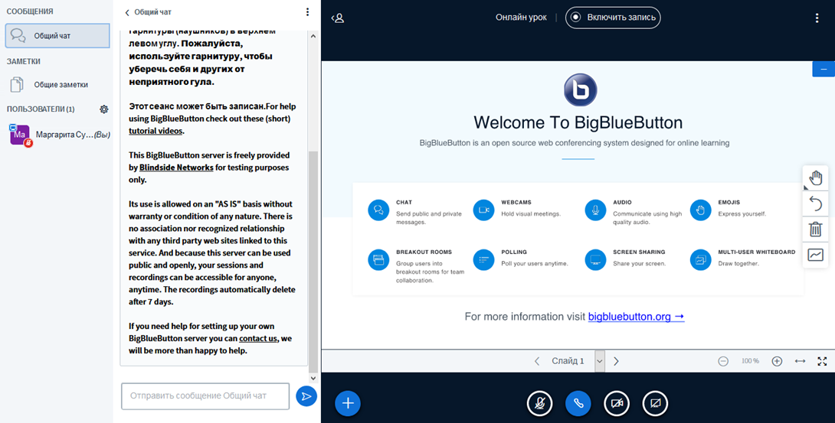
- Затем нажать Загрузить презентацию
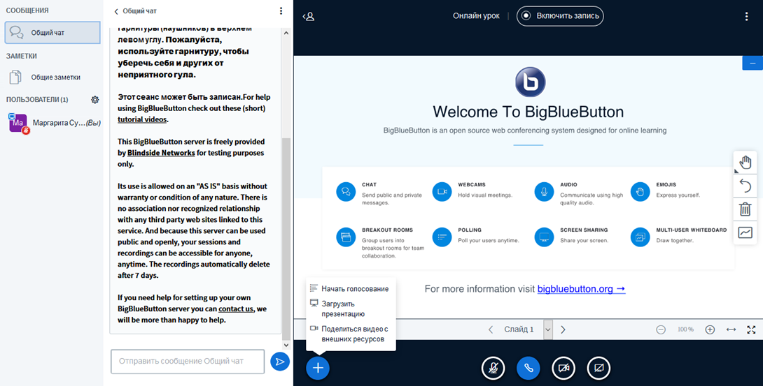

- Выбрать или перетащить файлы
- Выбрать файл и нажать Открыть

- Нажать Загрузить
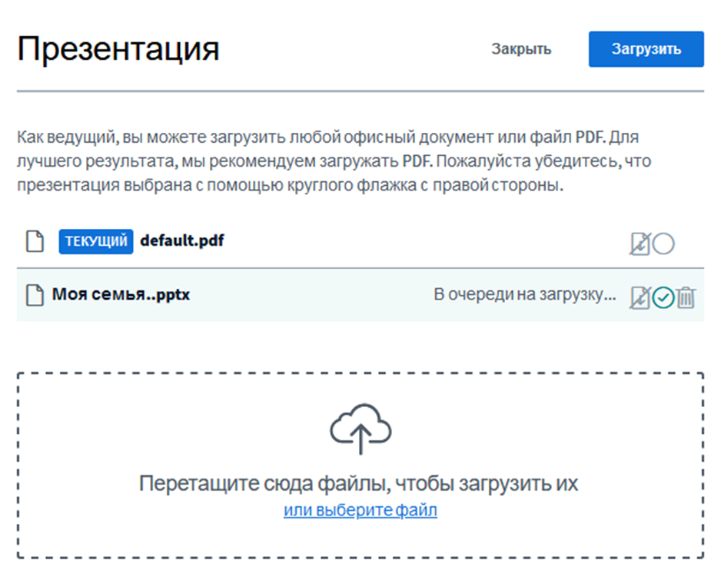
- Слева все пользователи, присутствующие на занятии и чат, где Вы можете с ними общаться
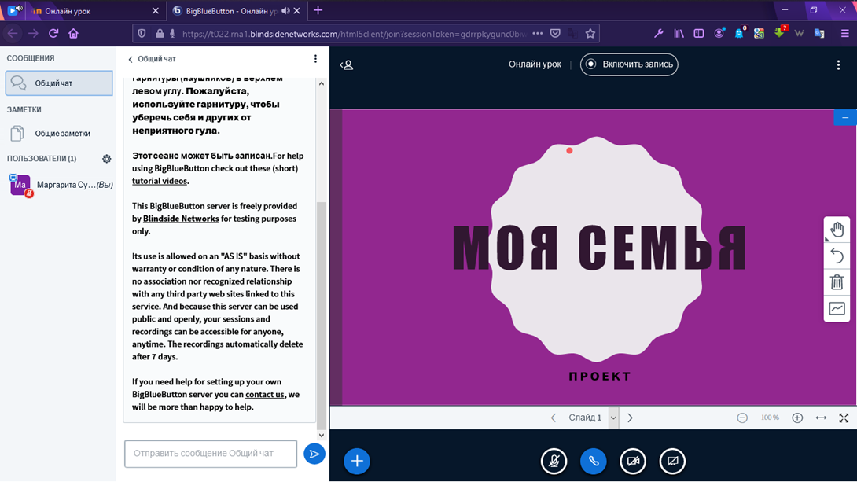

- Для того, чтобы закончить занятие нажать на Опции
- Закончить конференцию
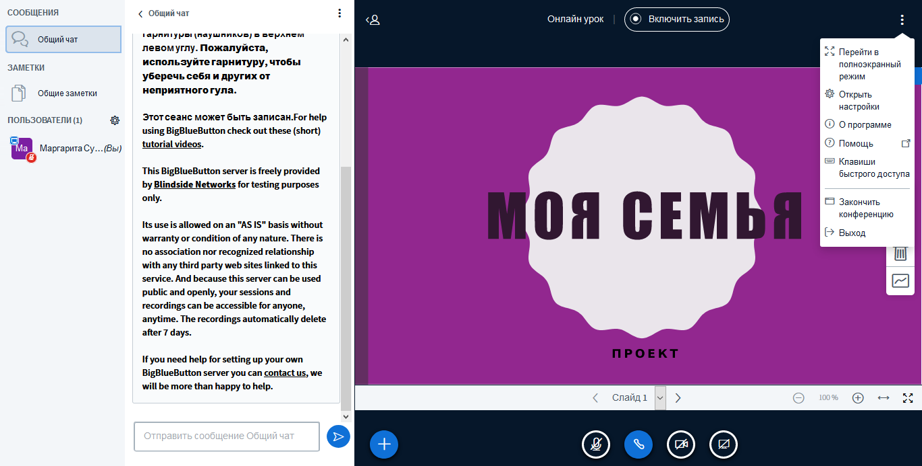

- При необходимости записи нажать Включить запись в тот момент, когда вам понадобиться
- При необходимости можно поделиться материалами с рабочего стола. Для это нажать Демонстрировать ваш экран

- Весь экран, Разрешаю
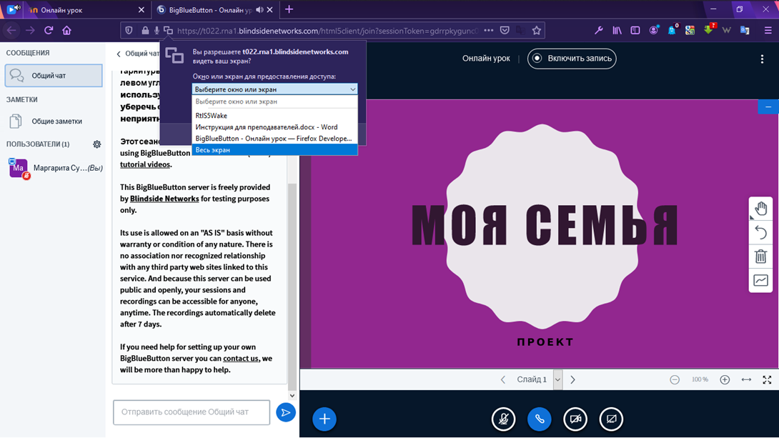
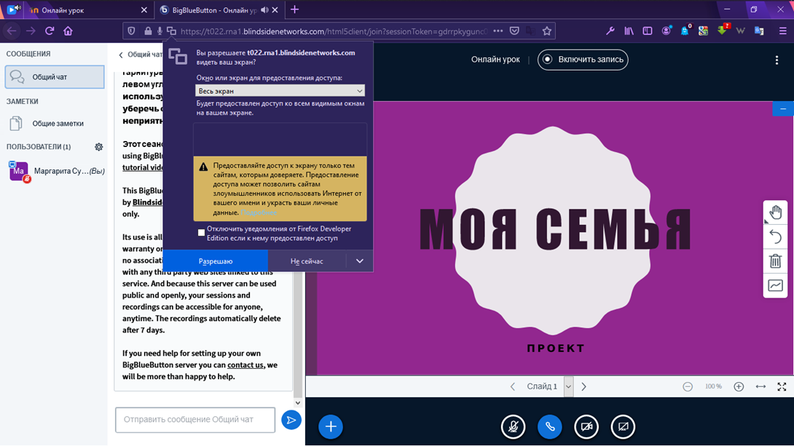

- После окончания работы Закрыть доступ
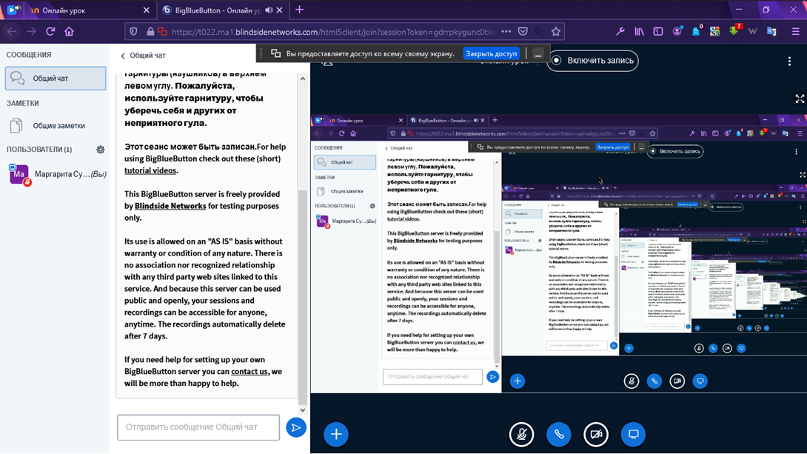
- Для остановки записи нажать на Поставить запись на паузу
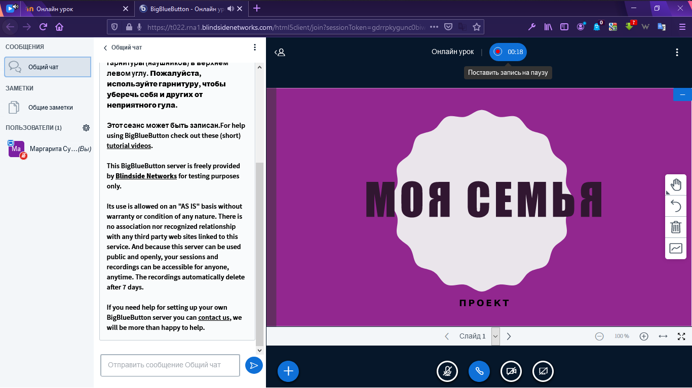

- Для добавления элементов курса нажать Режим редактирования
- Добавить лекцию, презентацию или видео: нажать Добавить элемент или ресурс
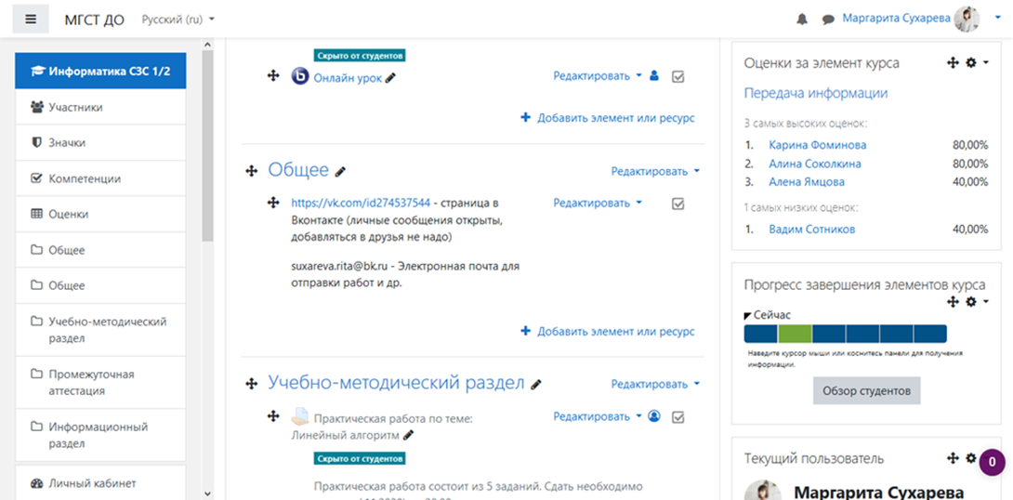

- Нажать Файл
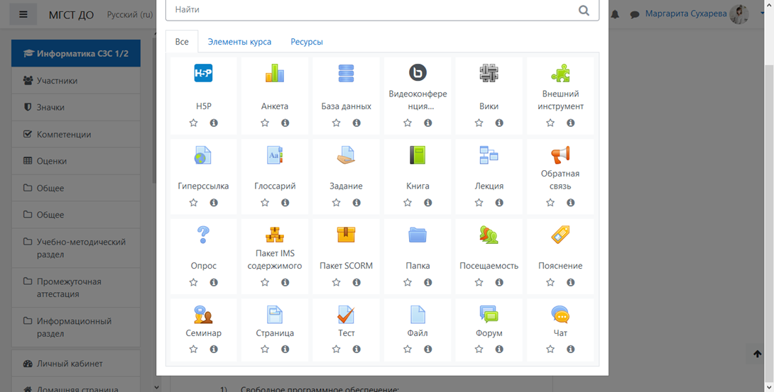
- Дать лекции названии. При необходимости добавить описание и сделать доступным к просмотру
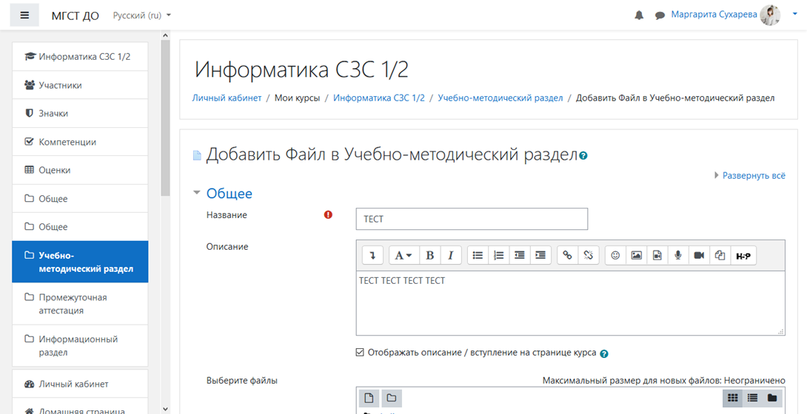

- Выбрать файл, нажать или перетащить
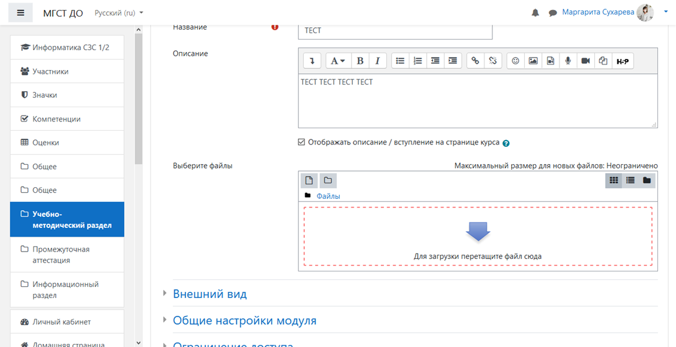
- Выбрать и загрузить файл

- Сохранить и вернуться к курсу
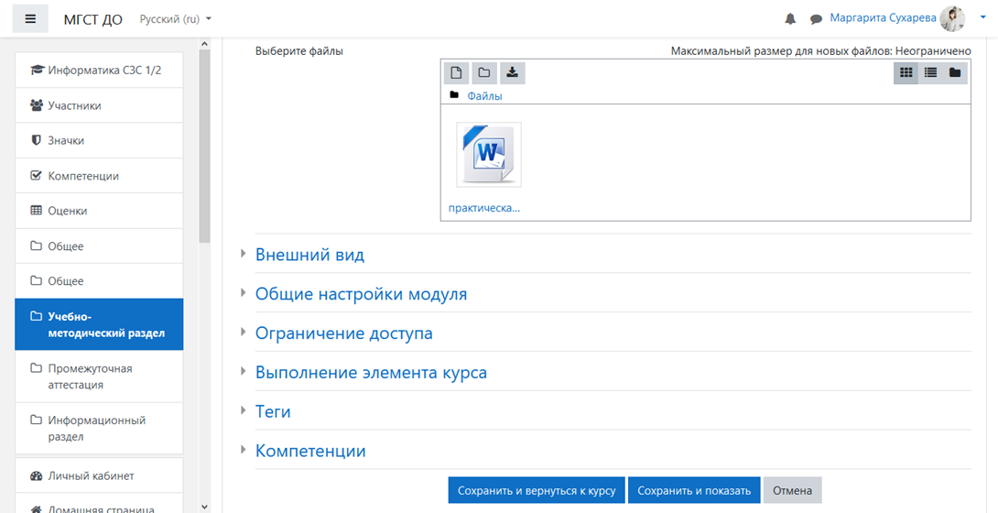
- Лекция доступна для студентов
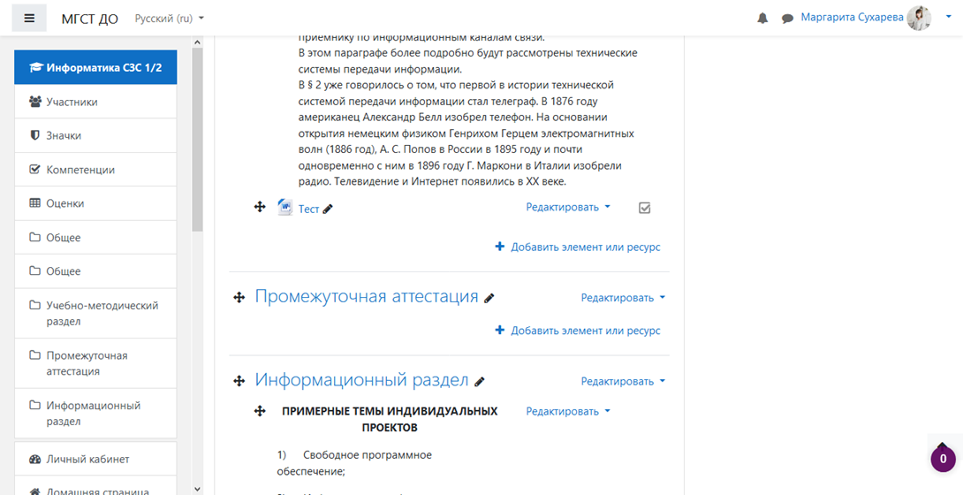

- Для добавления файла Задания нажмите Режим редактирования
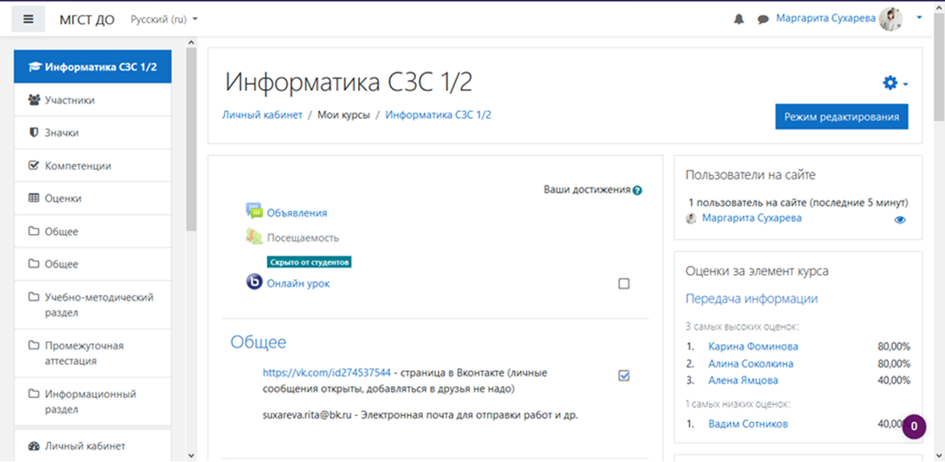
- Добавить элемент или ресурс

- Нажать на элемент Задание
- Ввести название, при необходимости добавить Описание и включить (поставить галочку). Нажать на стрелку для загрузки файла или перетащите его
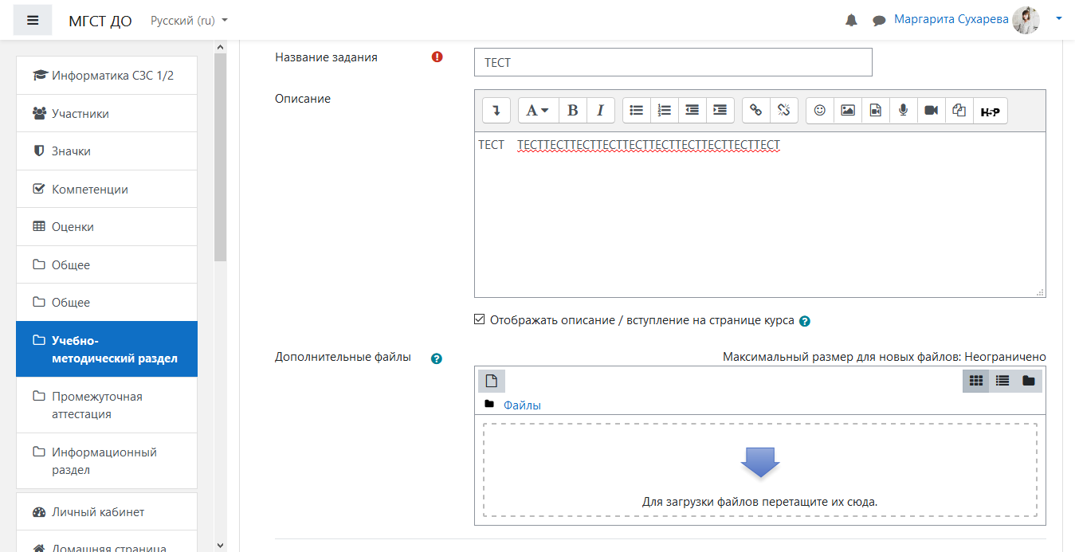

- Выбрать и загрузить файл с заданием
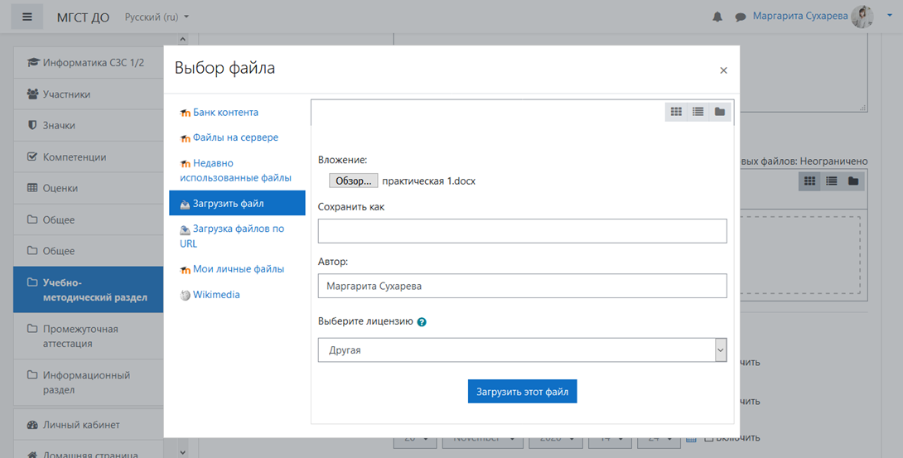
- В Доступно поставить ограничение по времени выполнения (если нужно)
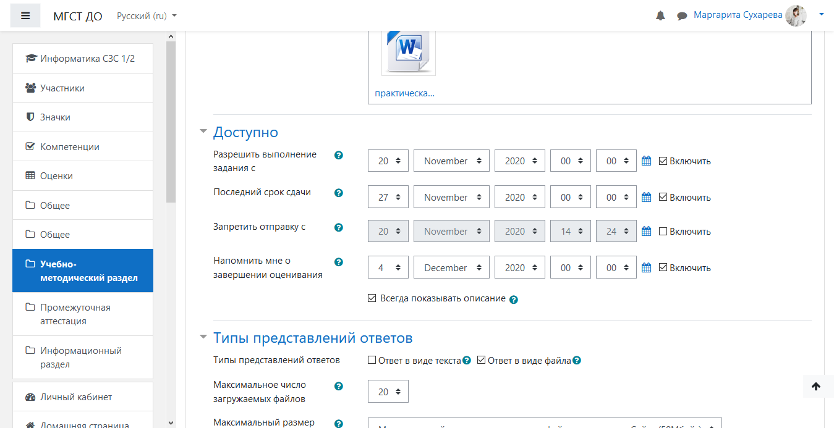

- Выбрать тип представлений ответов
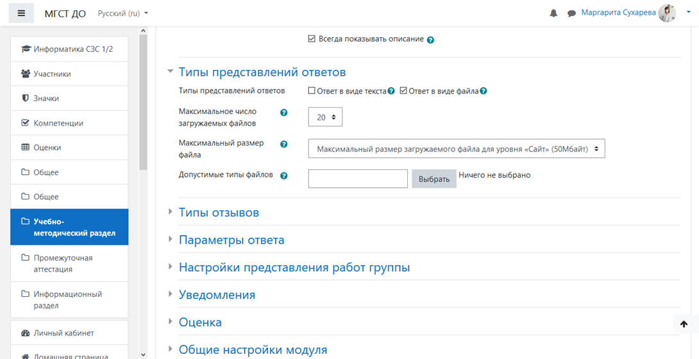
- Можно поставить все типы файлов
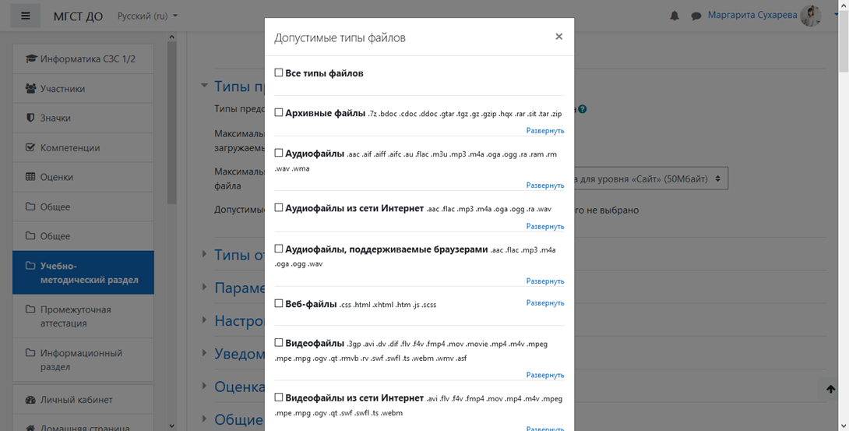

- Нажать сохранить
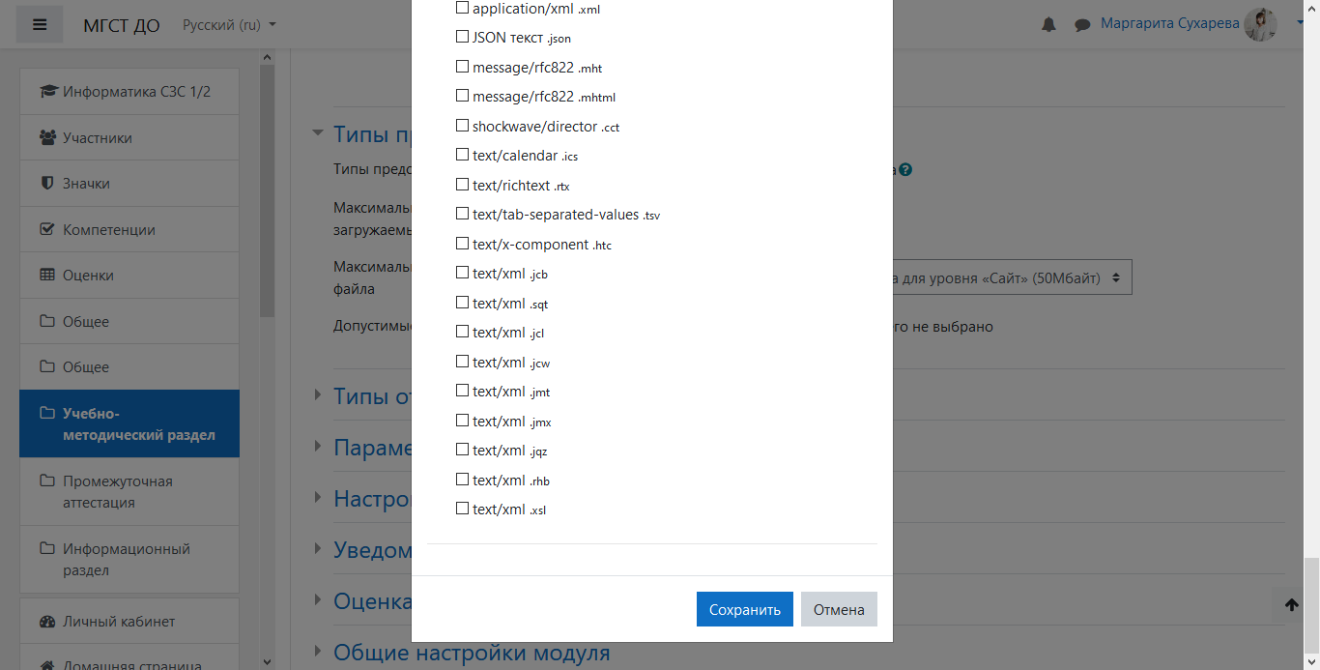
- Нажать Сохранить и вернуться к курсу
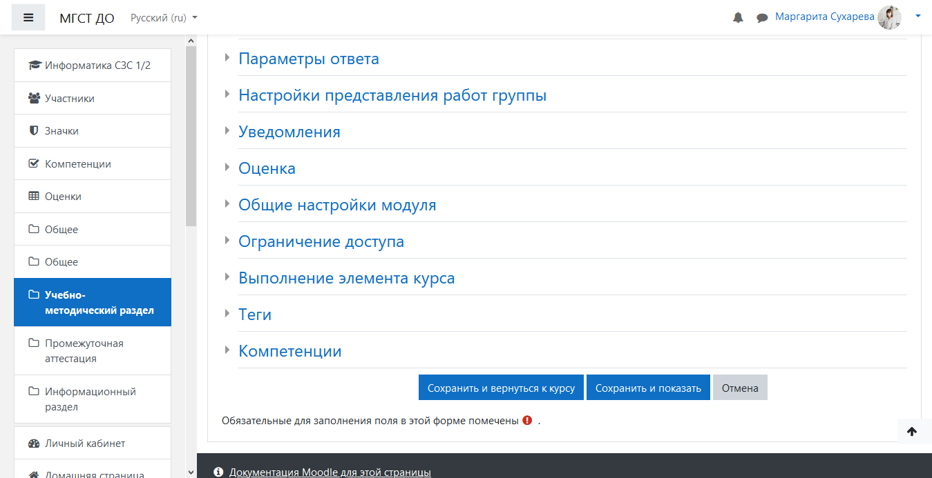

- Для добавления Теста нажмите Режим редактирования
- Нажать добавить элемент или ресурс

- Выбрать элемент Тест
- Введите Название и при необходимости вступление (поставить галочку для отображения)
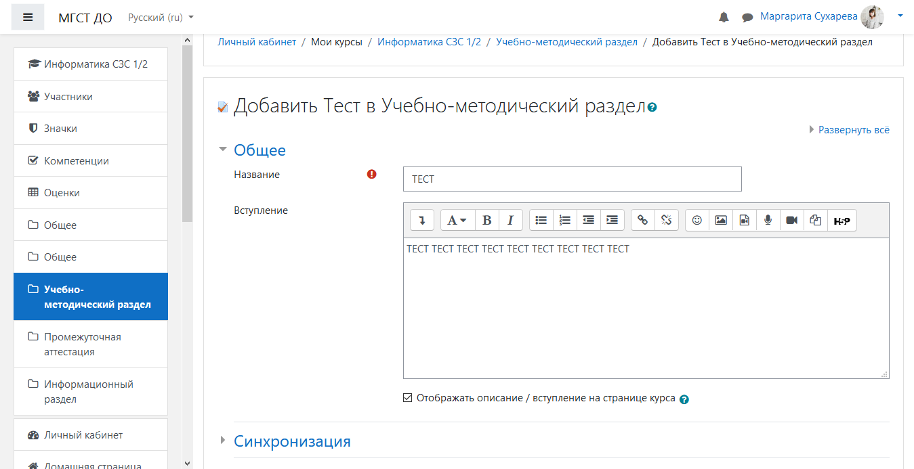

- Нажать Сохранить и показать
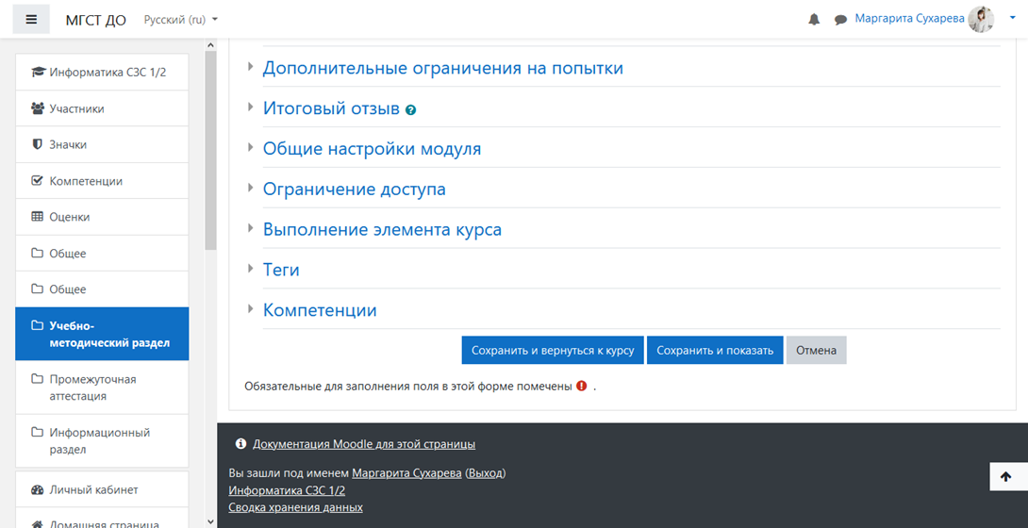
- Нажать Редактировать тест
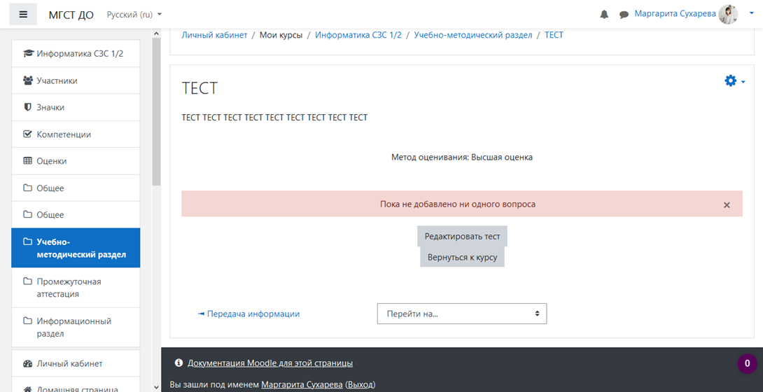

- Нажать Редактировать заголовок (на карандаш)
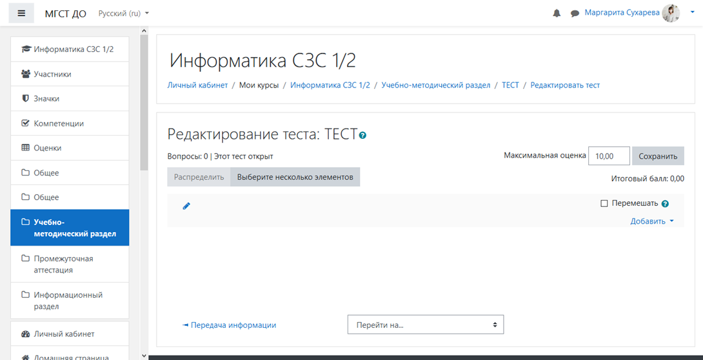
- Ввести заголовок и нажать Enter (на клавиатуре)
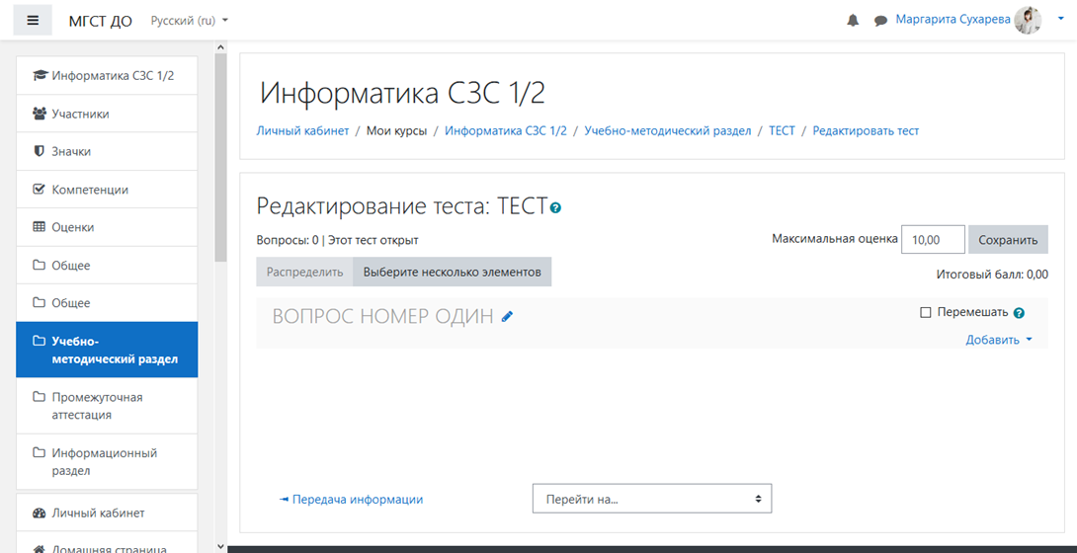

- Нажать Добавить => новый вопрос
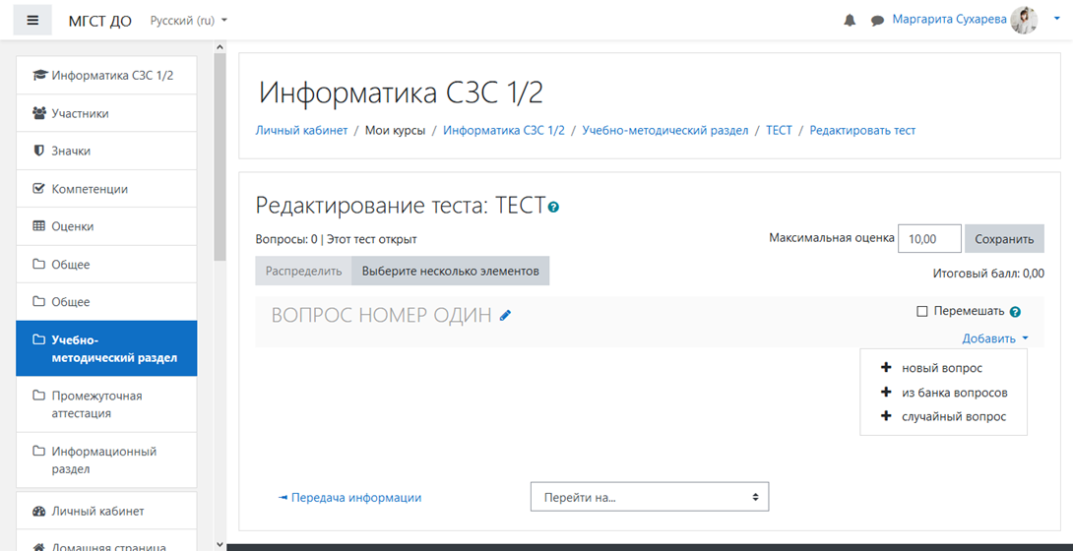
- Выбрать тип вопроса, нажать Добавить
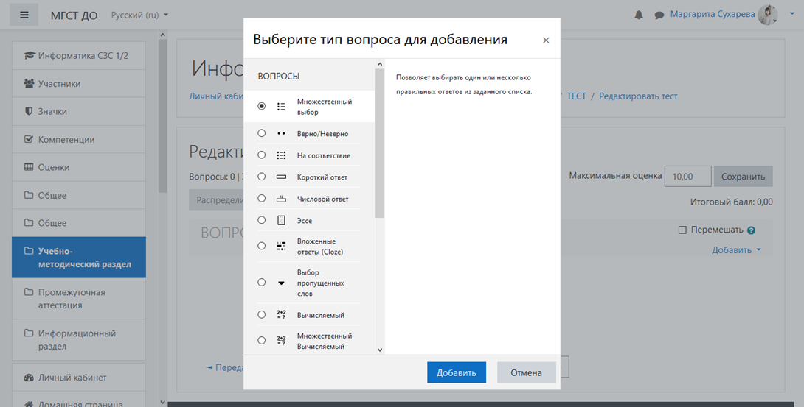

- При множественном выборе: ввести Название вопроса и Текст вопроса
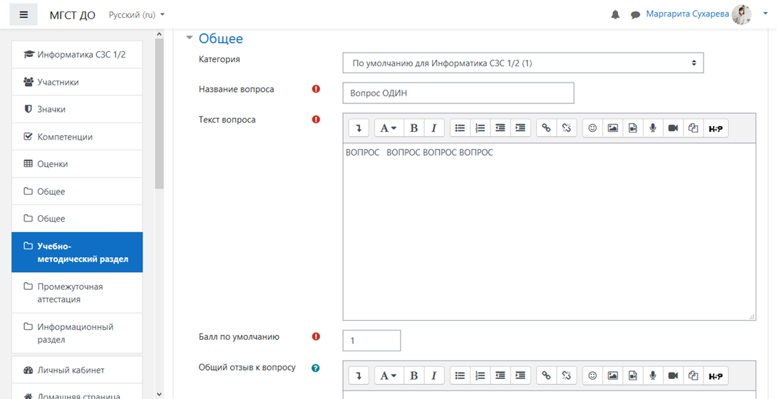
- Поставить балл, определить один или несколько ответов
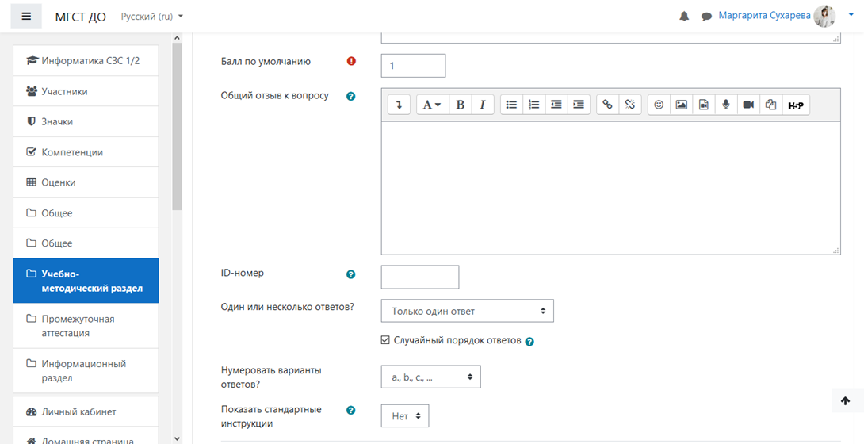

- Ввести варианты ответов, оставив Пусто у неправильных ответов и изменить Пусто на 100% у правильного ответа
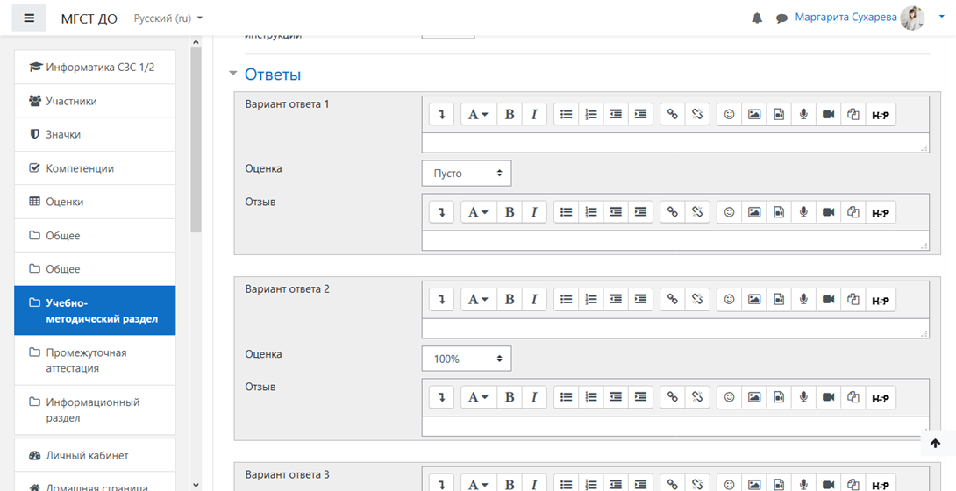
- Сохранить
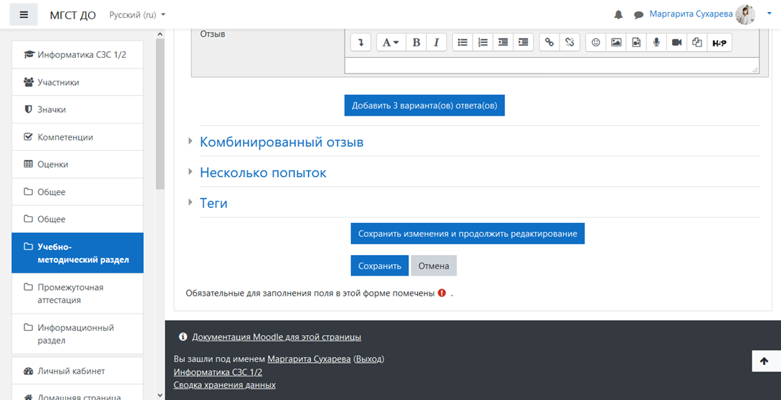

- Добавить новый вопрос
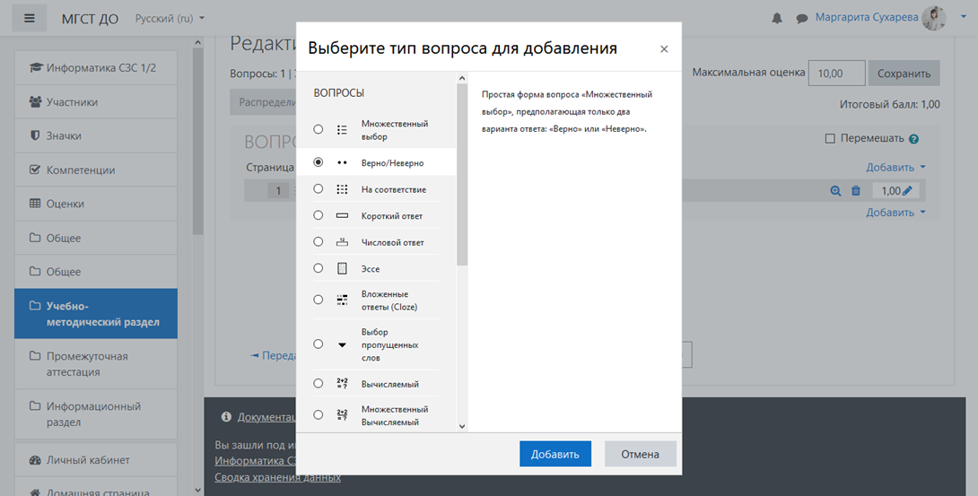
- При выборе типа вопроса Верно/Неверно, нажать Добавить

- Ввести Название вопроса и Текст вопроса оставить Балл по умолчанию
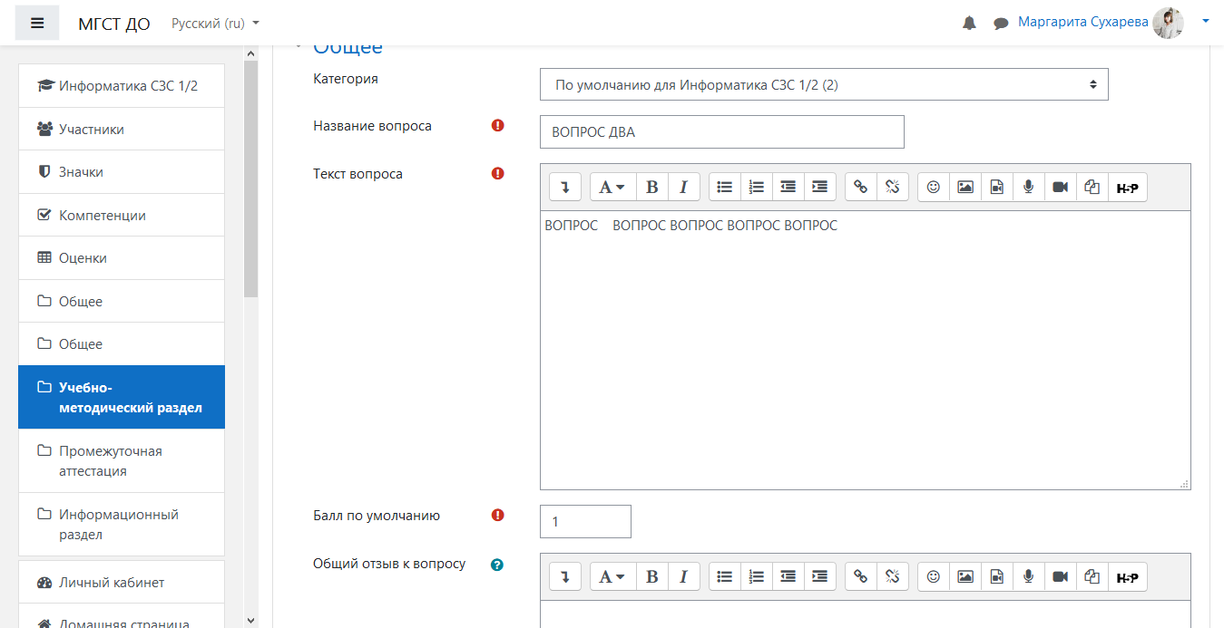
- Ввести правильный ответ и нажать Сохранить
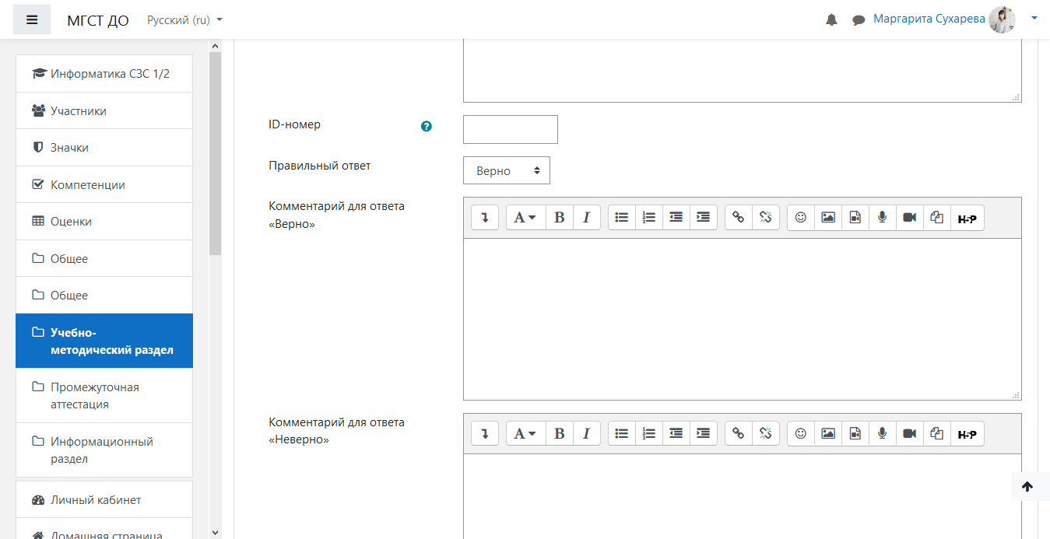

- Добавить вопрос типа Короткий ответ, нажать добавить
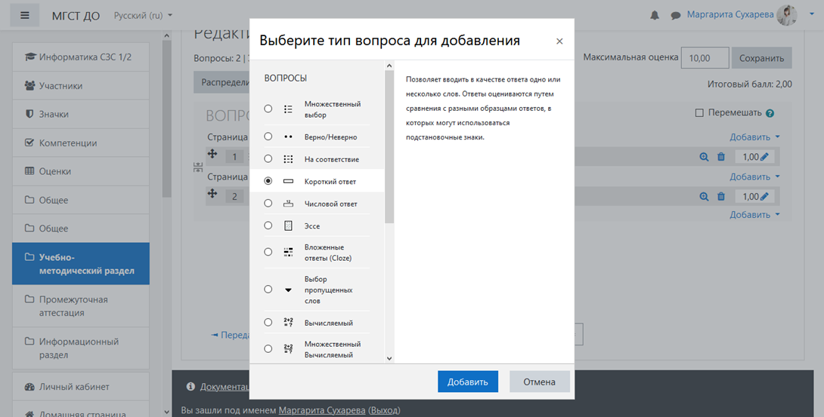
- Ввести название и текст вопроса
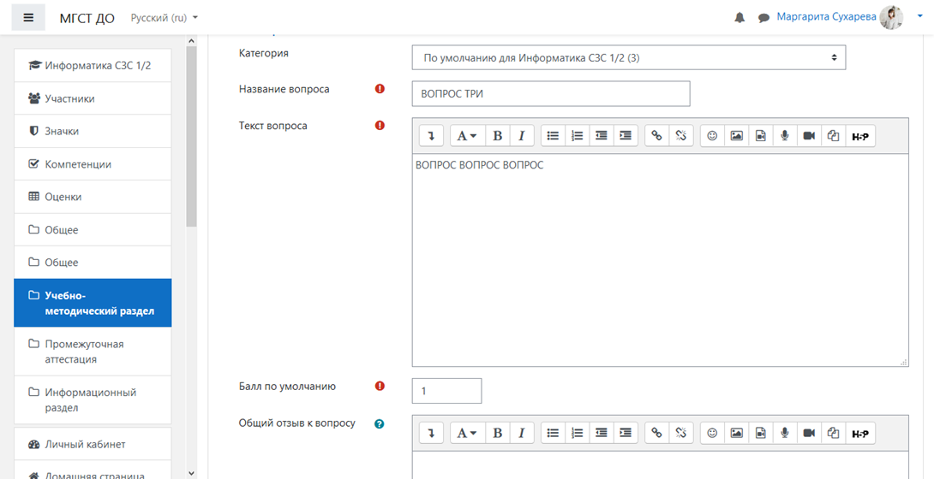

- Ввести варианты ответов, правильный отметить 100%
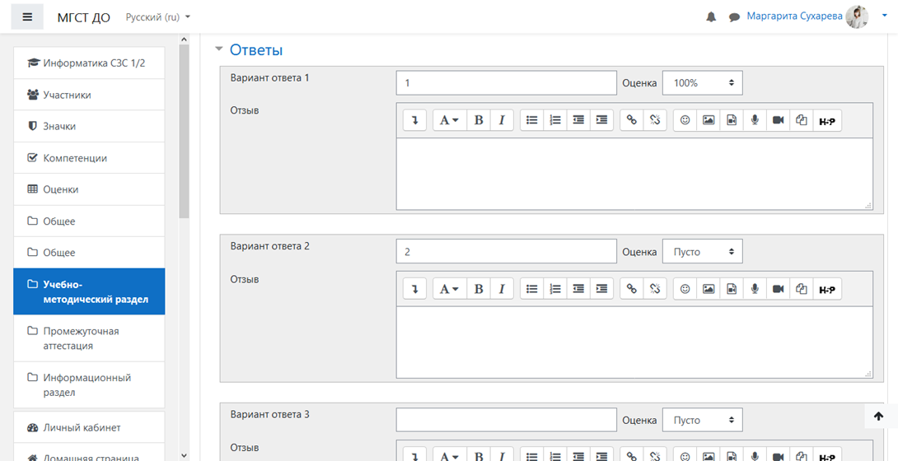
- Нажать Сохранить
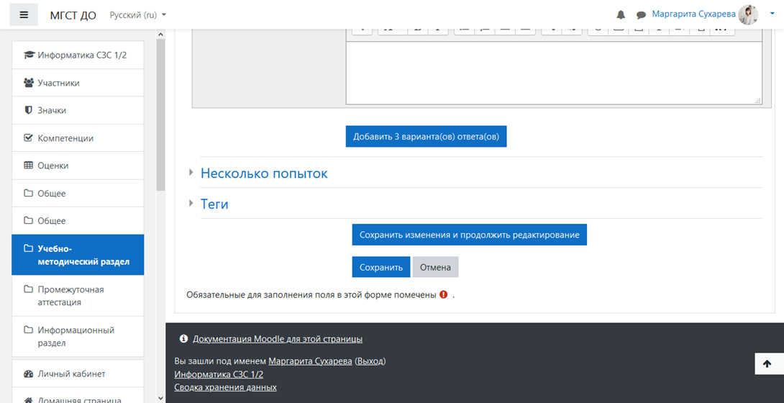

Уважаемые коллеги! Если Вы забыли свой логин или пароль обращайтесь в техническую поддержку на номера горячей линии 4-19-24 или 8(913)-310-44-51

